1,8 millioner danskere vil shoppe på Black Friday
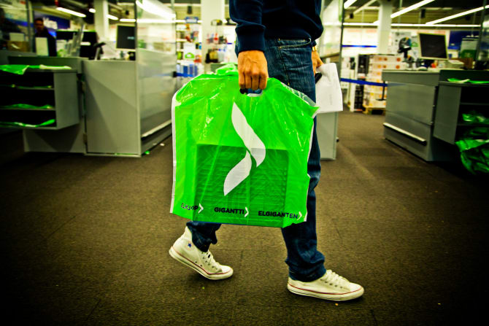
Friske tal viser, at shopping-dagen Black Friday for alvor har fået fodfæste hos danskerne. Elgiganten slog alle rekorder sidste år, og i år forventes det at blive endnu større.
Undersøgelsen, som YouGov har foretaget, viser at 46 procent af de adspurgte siger, at de helt sikkert eller ganske sikkert vil benytte sig af Black Friday.
Det svarer til over 1,8 millioner danskere. * Samtidig svarer 93 procent at de kender til Black Friday-fænomenet.
”Der er ingen tvivl om, at Black Friday virkelig er i færd med at sætte sig fast i danskernes bevidsthed, hvilket vi da også erfarede sidste år. Dengang blev vi blæst helt bagover, simpelthen fordi trykket var langt større end vi havde forventet. Da dagen var omme havde vi totalt i Norden opnået en omsætning på 630 millioner kroner. En nordisk rekord inden for detailsalg, ” siger Peder Stedal, adm. direktør i Elgiganten.
34 procent købte elektronik
Tallene fra undersøgelsen viser, at 21 procent af de adspurgte købte ind under 2015-udgaven af Black Friday, og at det var danskere mellem 18 og 34, der i størst grad benyttede sig af de gode tilbud. Blandt denne gruppe var det nemlig 29 procent som benyttede sig af gode tilbud.
34 procent af dem, der handlede til Black Friday sidste år, svarer videre, at de blandt andet puttede elektronik i indkøbskurven. Tallene viser også, at region Nordjylland og Hovedstadsregionen var de regioner, hvor flest handlede elektronik (39 procent), efterfulgt af Midtjylland og Syddanmark.
Derudover var også forskellige typer skønhedsprodukter, tøj/sko samt bøger populært hos danskerne til sidste års Black Friday.
Tror rekorden bliver slået
”Vores kunder har nu flere år i træk været helt klare og tydelige omkring, at Black Friday er noget de synes rigtig godt om, og som de ønsker at vi i Elgiganten skal fortsætte med. Derfor kører vi selvfølgelig også Black Friday i år, og jeg tror, at vi slår rekorden en gang til. Også selv om sidste år var helt enorm stor, så tror jeg, at vi i år kan få endnu flere besøgende på nettet og i vores butikker, ” siger Peder Stedal.
Elgigantens Black Friday-undersøgelse viser at 35 procent af dem, der handlede under Black Friday i 2015 kun gjorde det på nettet, mens 41 procent kun besøgte fysiske butikker. 23 procent handlede begge steder.
Kvinder handlede mest i traditionelle butikker, mens et flertal af mænd foretrak at gøre indkøbene på nettet.
”Det at kunne gennemføre en enkel, sikker og hurtig nethandel er stadig vigtigere for vores kunder, og vi har også i år brugt betydelige ressourcer på at gøre Elgiganten.dk så klar som mulig forud for Black Friday. Vi lover at gøre alt vi kan for at indkøbsoplevelsen bliver så god som mulig - både på nettet og i vores traditionelle varehuse, siger Elgiganten-direktør, Peder Stedal.
* Tal fra Danmarks Statistik viser, at der er ca. 4.1 millioner danskere mellem 18 og 75 år i Danmark. YouGov-undersøgelsen er foretaget blandt denne gruppe.

